Răspândirea geografică a populaţiei.
Elemente de diversitate umană ( etnică, lingvistică, confesională şi culturală )
Europa are aproximativ 720 milioane de locuitori ( anul 2017 ). Este un continent cu o populaţie numeroasă ţinând cont că are o suprafaţă mică ( aprox 10 mil km²)
Populaţia trăieşte mai ales în zona litorală din vest şi sud şi în zonele cu înălţimi mici din estul şi centrul Europei. Populaţie redusă întâlnim în zonele de munte şi în Nordul Europei
75 % din populaţia Europei trăieşte la oraş. Există state în care populaţia trăieşte 100% la oraş ( Vatican, San Marino, Monaco )
Bilanţul natural este negativ ( natalitatea este mai mică decât mortalitatea )
75 % din populaţia Europei trăieşte în 10 ţări – Rusia, Germania, Marea Britanie, Franţa, Italia, Spania, Ucraina, Polonia, Romania, Olanda.
Densitatea populaţiei este în Europa de 71 loc/km². Valori mici ale densităţii populaţiei se înregistrează în ţările nordice – Islanda 3 loc/km², Norvegia, Suedia şi în zonle munţilor înalţi.
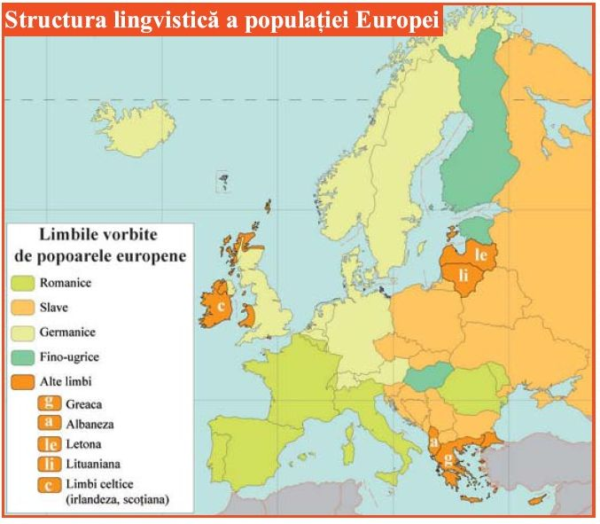
În Europa există 3 mari familii lingvistice :
- Limbi romanice ( latine ) – spaniola, italiana, romana, franceza etc
- Limbi germanice – germana, engleza etc
- Limbi slave – rusa, poloneza, ceha etc
Există şi limbi fino-ugrice : maghiara,finlandeza, estoniana. Alte limbi care nu au nici o familie sunt : limba greacă, limba albaneză, limba lituaniană, limba letonă şi limbile celtice din Irlanda şi Scoţia.
Religia Europei – predomină creştinismul cu trei culte : catolicism în sud-vestul Europei, ortodoxism în est şi protestantism ( Germania, Danemarca, Marea Britanie ) Există şi musulmani mai ales în Albania.
Populaţia Europei este îmbătrânită. Ţări cu bătrâni mulţi : Italia, Germania, Grecia, Romania
Speranţa de viaţă la naştere este în medie în Europa de 70 de ani, cu diferenţe de la o ţară la alta.
În Elveţia se vorbesc 4 limbi oficiale : germana, franceza, italiana şi retoromana.
În Belgia se vorbesc 3 limbi oficiale : neerlandeza, franceza şi germana.
Limba oficială este limba acceptată în principalele instituţii publice ale unei ţări.
Marile oraşe ale Europei
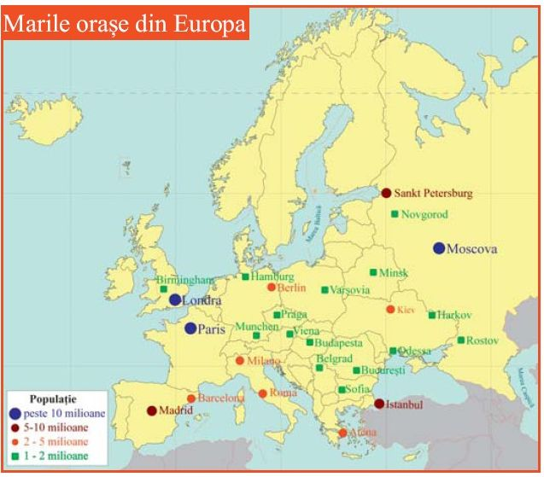
Cele mai mari oraşe ale Europei sunt : Moscova-capitala Rusiei, Paris – capitala Franţei, Londra – capitala Marii Britanii toate cu peste 10 milioane de locuitori cu împrejurimile lor.
Oraşe foarte vechi sunt : Atena capitala Greciei
Oraşe mai noi : Liverpool, Sankt Petersburg, Rotterdam
Oraşe port – Genova, Veneţia, Hamburg,

